Projeto de arquitetura: Construção do web scraping para extração dos dados do site “Viva real”

1 – Introdução
Este projeto visa a construção de um web scraping usando scrapy do site vival real e salvar em um arquivo XLSX. O arquivo xlsx será construindo usando as seguintes colunas: ‘URL’,‘nome_apartamentos’, ‘precos’, ‘enderecos_apartamentos’, ‘metragems’, ‘quartos’, ‘banheiros’, garagens, tipo_imovel, data hora coleta.

2 – Diagrama de classe:
A figura abaixo mostra o diagrama de classe para o web scaping construindo.
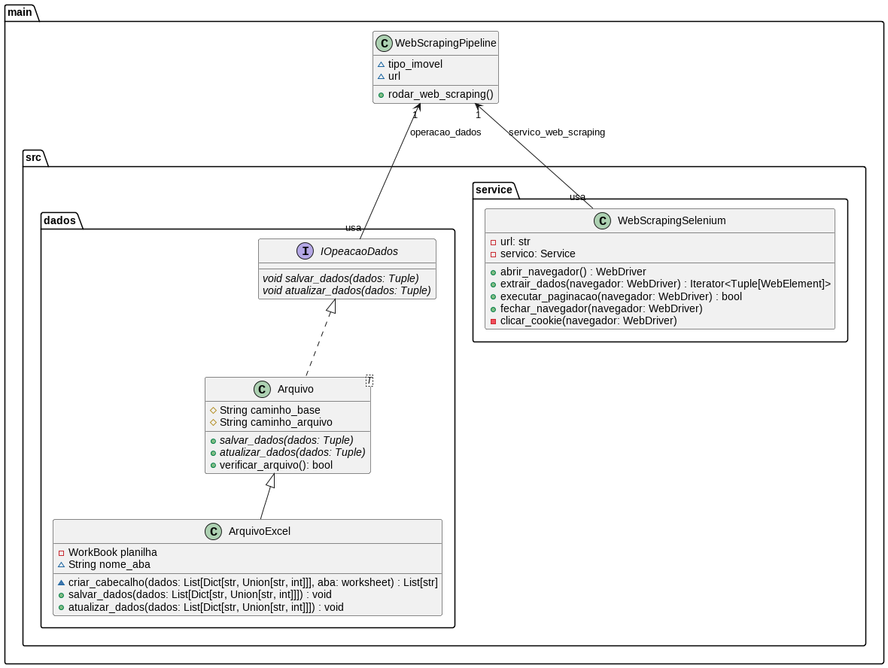
Com base no diagrama acima, é possível, por exemplo realizar a flexibilidade do sistema. Exemplo: Nós podemos alterar a forma de salvamento do excel para um banco de dados, sem mexer na classe principal, além de destacar sempre o reaproveitamento de código.

3 - Vídeo demonstração web scraping

